Pumpen für den Hochwasserschutz in Paraguay

Ende 2021 erhielt die KSB-Gruppe einen Auftrag zur Lieferung von 14 großen Tauchmotorpumpen für den Hochwasserschutz in Paraguay. Die Pumpen sind für die Ausrüstung mehrerer Pumpstationen bestimmt, die zu dem Projekt „Costanera de Pilar y control de inundaciones“ gehören.

Durch den Einsatz der Pumpen sollen Überschwemmungen in Zukunft während der Hochwassersaison an den Zuflüssen des Rio Paraguay vermieden werden. Der Ort Pilar liegt rund 230 km südwestlich der Hauptstadt Asunción, an der Grenze zu Argentinien.

Jede der Tauchmotorpumpen der Baureihe AMACAN hat ein Gewicht von sechs Tonnen und wird von einem 370-kW-Motor mit einer Spannung von 380 Volt angetrieben. Die maximale Förderleistung jeder der axial durchströmten Einheiten beträgt rund 18.000 Kubikmeter pro Stunde.

Die Lieferung der Aggregate wird voraussichtlich bis Ende 2022 abgeschlossen sein.

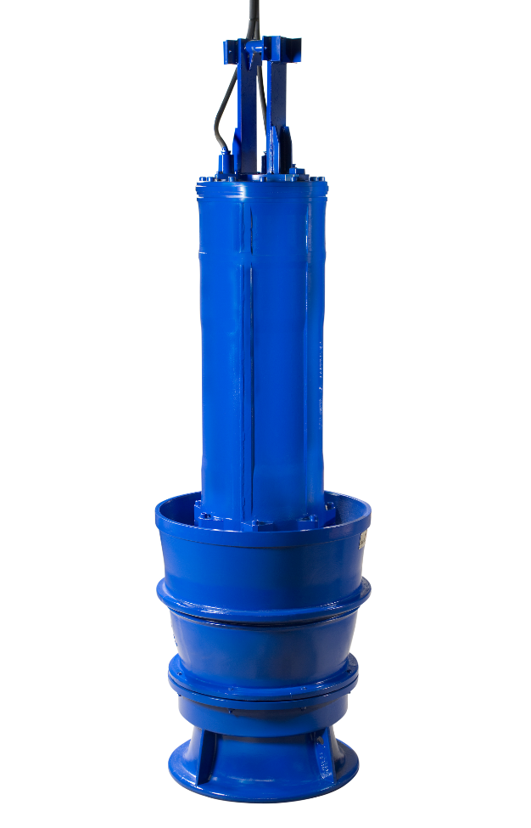
Foto: KSB-Pumpe der Baureihe AMACAN, wie sie auch im Projekt „Costanera de Pilar y control de inundaciones“ in Paraguay zum Einsatz kommen werden. (©KSB SE & Co. KGaA)

